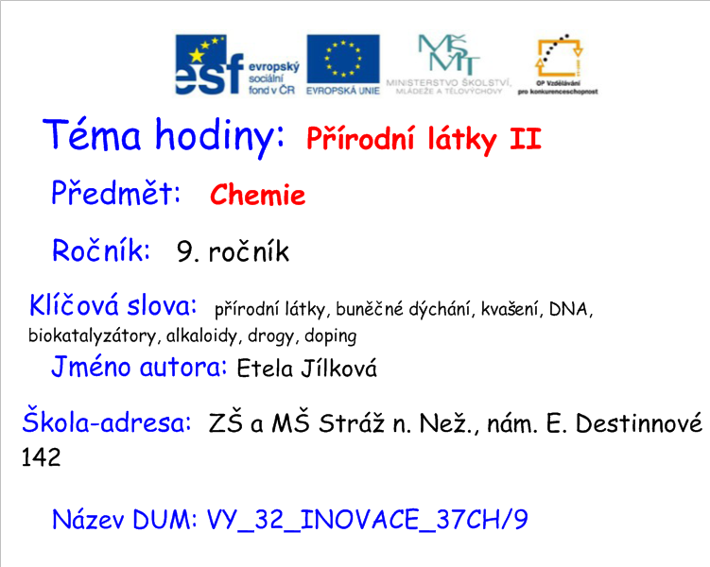

Metodické pokyny:
Práce je vhodná k souhrnnému opakování kapitoly přírodná látky (2. část), jako samostatná práce nebo test.
Pro žáky je třeba vytisknout stranu 3 až 7. Žáci odpoví na zadané otázky.
Správné odpovědi jsou uvedené na dalších stranách. Při kontrole odpovědí se promítnou na interaktivní tabuli.
Pokud je práce použitá jako test, je možné využít připojené bodové hodnocení a určení výsledné známky.

Přírodní látky II
1. Buněčné dýchání – jeden z nejdůležitějších životních dějů. Rozkladem molekul ____________ vzniká energie. Ta se použije k vytvoření energeticky bohaté sloučeniny _______ . Při buněčném dýchání se spotřebovává _________a uvolňuje_______________.

2. Kvašení –

Podmínka - alkoholové –
- octové -
Typ kvašení - kysané zelí –
- tvarůžky -
- jogurty -

3. Nukleové kyseliny:
DNA –

RNA –

4. Biokatalyzátory
- látky, které katalyzují chemické reakce v organismech
Enzymy –_____________povahy
koncovka -
pomocí enzymů se vyrábí –
-

5. Vitamíny
- nedostatek –
- rozpustné v tucích –
Zdroj vitamínu:
A –
C –
Vitamín důležitý pro:
K –
D –
Způsobil nedostatek vitamínu:
kurděje –
křivice –
šeroslepost –
antioxidant –

6. Hormony
Vnitřní hormony –

Příklady –
-
feromony –

7. Alkaloidy – původ -
- vlastnost –
- použití –

- příklady -
-

8. Drogy -

etanol – dlouhodobé účinky –
-

- krátkodobé účinky –
-
-
Tabák – obsahuje -
-
-
dlouhodobé účinky –
-

Halucinogeny –

Nejnebezpečnější drogy –
-
-
způsobují –
-
-

9. Doping –

Příklady látek + účinek
-
-
-
-

Řešení:
Přírodní látky II
1. Buněčné dýchání – jeden z nejdůležitějších životních dějů. Rozkladem molekul sacharidů vzniká energie. Ta se použije k vytvoření energeticky bohaté sloučeniny ATP. Při buněčném dýchání se spotřebovává kyslík a uvolňuje oxid uhličitý.
4 body
2. Kvašení – přeměna převážně sacharidů účinkem enzymů, kvasinek a bakterií.
Podmínka - alkoholové – bez přítomnosti kyslíku
- octové - za přítomnosti kyslíku
Typ kvašení - kysané zelí – kvašení mléčné
- tvarůžky - máselné kvašení
- jogurty - kvašení mléčné
7 bodů

3. Nukleové kyseliny:
DNA – kóduje genetickou informaci organizmu a přenáší ji z rodičů na potomky
RNA – důležitá role při vytváření bílkovin
3 body
4. Biokatalyzátory
- látky, které katalyzují chemické reakce v organismech
Enzymy – bílkovinné povahy
koncovka -áza
pomocí enzymů se vyrábí - pivo
- víno, (etanol, penicilin,..., přidávají se do pracích prášků) 4 body

5. Vitamíny
- nedostatek – poruchy metabolismu
- rozpustné v tucích – A,D,E,K
Zdroj vitamínu:
A – červená zelenina
C – zelená zelenina
Vitamín důležitý pro:
K – srážlivost krve
D – tvorba kostí
Způsobil nedostatek vitamínu:
kurděje – C
křivice – D
šeroslepost – A
antioxidant – omezuje zhoubný účinek radikálů v organismu
11 bodů
6. Hormony
Vnitřní hormony - regulují rovnováhu vnitřního prostředí v organismu, růst, látkovou přeměnu, rozmnožování
Příklady – inzulin
- adrenali, (testosteron,...)
feromony – dorozumívání jedinců téhož druhu
5 bodů
7. Alkaloidy – původ - rostlinný
– vlastnost - jedovaté
– použití - v lékařství
- příklady - morfin,
- kodein,(nikotin, atropin)
5 bodů
8. Drogy
- přírodní nebo uměle vyrobené látky, které mění tělesný nebo duševní stav člověka

etanol – dlouhodobé účinky – nemoci oběhového ústrojí,
- trávicí a dýchací soustavy, (úrazy)
- krátkodobé účinky – pomalejší reakce,
- přeceňování schopností,
- nedostatečná opatrnost, (zhoršení okrajového vidění, útočnost, bezohlednost, náhlý spánek)

Tabák – obsahuje - nikotin,
- dehet,
- CO, (uhlovodíky, kyanovodík, Cd,AS,Hg)
dlouhodobé účinky – zhoubné nádory,
- nemoci cév a srdce, (dých. soustavy, poškození žaludku)

Halucinogeny – vyvolávají smyslové a tělesné halucinace
Nejnebezpečnější drogy – heroin,
- kokain,
- PCB, (pervitin)
způsobují – psychické poruchy,
- poškození vnitřních orgánů,
- smrt
20 bodů

9. Doping – látky ke zvyšování výkonu

Příklady látek + účinek
- zvyšující objem svalové hmoty – anabolické steroidy
- zlepšování zásobování svalů kyslíkem – erytropoetin
- snižují vnímání bolesti – narkotika
- povzbuzení ostražitosti a postřehu - stimulanty
(krevní doping
odvodnění organismu – diuretika
lidské hormony)
9 bodů
68 bodů
1 68-62
2 61-51
3 50-34
4 33-17
5 16-0

Zdroj
- MICROSOFT WORD 2010, verze 14.0.6123.5001
- Vlastní práce autora

Požitá literatura
– Chemie 9, Nakladatelství Fraus, Plzeň 2007
- Základy chemie 2, Nakladatelství Fortuna, Praha 1997

